中国石油大庆石化分公司化三厂
橡胶制品二车间大包装改造项目
验收监测报告表

建设单位：中国石油天然气股份有限公司大庆石化分公司
编制单位：吉林省鸿源环境科技咨询有限公司

2022年5月
建设单位法人代表: 王一民
编制单位法人代表: 冷雪峰
项 目 负 责 人: 王艳东
填 表 人：王艳东

建设单位：中国石油天然气股份 编制单位：吉林省鸿源环境
有限公司大庆石化分公司（盖章） 科技咨询有限公司（盖章）
电话: 0459-6764789 电话: 18643225960
邮编:163714 邮编:132001 地址:黑龙江省大庆市龙凤区卧里屯 地址: 吉林市高新技术产业开发区紫
光秀苑5号楼6单元19层34号

表一
建设项目名称 | 中国石油大庆石化分公司化三厂橡胶制品二车间大包装改造
建设单位名称 | 中国石油天然气股份有限公司大庆石化分公司
建设项目性质 | 新建 改扩建 技改√ 迁建
建设地点 | 大庆市龙凤区中国石油天然气股份有限公司大庆石化分公司化工三厂橡胶制品二车间后处理厂房内
主要产品名称 | 顺丁橡胶产品：胶块成型尺寸：700×350×135（mm）
设计生产能力 | 顺丁橡胶产品单线能力可达到5400吨/月，  胶块尺寸为：680×340×145（mm），全部自动化完成包装。
实际生产能力 | 顺丁橡胶产品单线生产2042吨/月。
建设项目  环评时间 | 2016年10月 | 开工建设时间 | 2016年12月
调试时间 | 2020年12月  （其中一套输送单元运行不稳定，处于一直调试状态开工12月份调试运行稳定） | 验收现场监测时间 | 2021年8月
环评报告表  审批部门 | 大庆市生态环境局 | 环评报告表  编制单位 | 黑龙江大学
环保设施设计单位 | / | 环保设施施工单位 | /
投资总概算（万元） | 747.38 | 环保投资总概算（万元） | 15 | 比例 | 2.01%
实际总概算（万元） | 747.38 | 实际环保投资  （万元） | 15 | 比例 | 2.01%
验收范围 | 中国石油大庆石化分公司化三厂橡胶制品二车间大包装改造项目
验收检测依据  验收监测依据 | （1）《中华人民共和国环境保护法》（2015年1月1日）；  （2）《中华人民共和国水污染防治法》（2018年1月1日）；  （3）《中华人民共和国大气污染防治法》（2018年10月26日）；  （4）《中华人民共和国环境噪声污染防治法》（2021年12月24日）；  （5）《中华人民共和国土壤污染防治法》（2019年1月1日）；  （6）《中华人民共和国固体废物污染环境防治法》（2020年9月1日）；  （7）《关于规范建设单位自主开展建设项目竣工环境保护验收的通知》（环办环评函[2017]235号）；  （8）《黑龙江省环境保护厅关于建设项目环境保护设施验收的工作指引（试行）》（黑龙江省环境保护厅，黑环函[2018]284号，2018年8月23日）；  （9）《关于印发<污染影响类建设项目重大变动清单（试行）>的通知》（环办环评函[2020]688号）；  （10）《关于印发建设项目竣工环境保护验收现场检查及审查要点的通知》（环办[2015]113号，2015年12月31日）；  （11）《国务院关于修改〈建设项目环境保护管理条例〉的决定》（中华人民共和国国务院令第682号，2017年10月1日起实施）；  （12）《关于环境保护主管部门不再进行建设项目试生产审批的公告》（环境保护部公告2016年第29号，2016年4月8日）；  （13）《关于发布<建设项目竣工环境保护验收暂行办法>的公告》（国环规环评[2017]4号，2017年11月22日实施）；  （14）《建设项目竣工环境保护验收技术指南 污染影响类》（生态环境保护部[2018]9号，2018年5月15日起实施）；  （15）《一般工业固体废物贮存和填埋污染控制标准》（GB18599-2020）；  （16）《中国石油大庆石化公司化工三厂橡胶制品二车间大包装改造项目环境影响报告表》（黑龙江大学，2016年10月）；  （17）《关于中国石油大庆石化公司化工三厂橡胶制品二车间大包装改造项目环境影响报告表的批复》（庆环审[2016]381号，大庆市环境保护局，2016年11月30日）；  （18）《大庆石化公司化工三厂环境突发事件应急预案》（大庆石化公司，2020年1月16日）；
验收监测评价标准、标号、级别、限值 | 1.污染物排放标准  1.1噪声排放标准  执行《工业企业厂界环境噪声排放标准》(GB12348-2008)中的3类区标准（昼间≦65B（A），夜间≦55dB（A））；《建筑施工场界环境噪声排放标准》（GB12523-2011）（昼间≦70B（A），夜间≦55dB（A））.  1.2固废排放标准  《一般工业固体废物贮存和填埋污染控制标准》（GB18599-2020）、《危险废物贮存污染控制标准》（GB18597-2001）及其修改单（公告2013年第36号）。  表1-1 污染物排放标准  2、污染物排放总量  本项目改造后不排放需总量控制的污染物。
  类别 | 标准名称及级（类）别 | 污染因子 | 标准值
  类别 | 标准名称及级（类）别 | 污染因子 | 单位 |  | 数值
  噪声 | 《工业企业厂界环境噪声排放标准》（GB12348-2008）3类 | 噪声 | dB(A) | 昼间 | 65
   |  |  |  | 夜间 | 55
  噪声 | 《建筑施工场界环境噪声排放标准》（GB12523-2011） | 噪声 | dB(A) | 昼间 | 70
   |  |  |  | 夜间 | 55
  固废 | 《一般工业固体废物贮存和填埋污染控制标准》（GB18599-2020）
  固废 | 《危险废物贮存污染控制标准》（GB18597-2001）及其修改单（公告2013年第36号）
  固废 | 《国家危险废物名录》(2021年版)

表二
工程建设内容：
2.1地理位置及平面布置
中国石油大庆石化公司位于黑龙江省大庆市龙凤区，分为龙凤和卧里屯两部分。龙凤为炼油部分，卧里屯为化肥、化工部分，地理位置为北纬 46°4′~46°6′，东经 125°0′~125°2′。铁路及公路交通十分方便，滨州铁路紧临石化的东北方向自东南向西北穿过。本项目位于黑龙江省大庆市龙凤区卧里屯中国石油大庆石化公司。本项目地理位置见附图1。
2.2建设地点
大庆市龙凤区中国石油天然气股份有限公司大庆石化分公司化工三厂橡胶制品二车间后处理厂房内。本项目平面布置图详见附图2。
2.3工程内容
本项目本次改造将A、B线薄膜包装后的生产线改造成自动“吨包装”线，共计2套。主要包括：压块机改造，新增输送单元，新增机器人装箱单元，输送、装箱单元控制系统等。将中国石油天然气股份有限公司大庆石化分公司化工三厂橡胶制品二车间A、B、C线的夹口整形机、缝口机、立袋输送机进行改造，共计3套。工程建设内容见表2-1。
表2-1 工程建设内容一览表
序号 | 项目名称 | 环评阶段建设内容 | 实际建设内容 | 变化情况
主体工程 | 化工三厂橡胶制品二车间大包装系统 | 二车间大包装系统包括单线输送单元(A、B线，27台/线)；单线机器人装箱单元(A、B线，4台/线)；单线缝口机、立袋输送机(A、B、C线，4台/线)，对原有压块机进行改造，更改压块机挡板尺寸，改造后胶块尺寸为：680×340×145（mm）。对夹口整形机、缝口机立袋输送机进行设备改造，使其满足自动化生产要求。新增输送单元2套，机器人装箱单元2套 | 对原有压块机已更改压块机挡板尺寸，改造后胶块尺寸为：680×340×145（mm）。对夹口整形机、缝口机立袋输送机设备已更改满足自动化生产要求，增设输送单元2套、机器人装箱2套 | 无  变  化
公用工程 | 供电 | 供电依托于厂区现有供电系统，改造后用电量为100000kWh/a，新增用电量14000kWh/a。 | 用电量为11400kWh/a | 无  变  化

表2-1 工程建设内容一览表
序号 | 项目名称 | 环评阶段建设内容 | 实际建设内容 | 变化情况
环保工程 | 噪声设备 | 合理布局，隔声、减振。 | 设备采用隔声、减振 | 无变  化
环保工程 | 固废处理措施 | 废机油属于危险废物，暂存于厂内危险废物暂存间，危废暂存间位于大庆石化公司化工厂区，暂存容积3500m³，每3-4个月周转一次，新增设备产生的废机油属于危险废物，产生量为0.15t/a，暂存于厂内危险废物暂存间，送至大庆石化公司炼油厂一重催催装置进行回炼；压块过程中产生的落地料收集后返回压块系统重新压块。 | 现有危险废物暂存间用于储存运行后更换下来的存储废机油 | 无变  化
2.4主要设备
本项目新增设备主要为：输送单元，机器人装箱单元，新增主要设备表见表2-2。改造设备（在原有设备基础上进行改造）主要为：压块机，夹口整形机、缝口机、立袋输送机，改造主要设备表见表2-3。
表2-2 新增主要设备表
序号 | 设备名称 | 材料及规格、数量 | 实际数量
1 | 输送单元 | 组合件、2套 | 2套组合件
2 | 机器人装箱单元 | 组合件、2套 | 2套组合件
表2-3 改造主要设备表
序号 | 设备名称 | 材料及规格、数量 | 实际数量
1 | 压块机改造 | 组合件、4台 | 4台组合件
2 | 夹口整形机、缝口机立袋输送机 | 组合件、3套 | 3套组合件

2.5环境保护目标
评价区内无国家、省、市级自然保护区，也无文物古迹、风景名胜，主要环境保护目标见表2-4和附图3。
表2-4 本项目主要环境保护目标
环境  要素 | 序号 | 保护目标 |  | 方位 |  | 本项目边界距离（m） | 人群分布（人） | 环境质量要求
环境空气 | 1 | 兴化村 |  | W |  | 987 | 1500 | 《环境空气质量标准》（GB3095-2012）中二级标准
环境空气 | 2 | 建兴村（原郑秧子屯） |  | SW |  | 730 | 300 | 《环境空气质量标准》（GB3095-2012）中二级标准
环境空气 | 3 | 陈友文屯 |  | SW |  | 1668 | 370 | 《环境空气质量标准》（GB3095-2012）中二级标准
环境空气 | 4 | 久青村 |  | SE |  | 2151 | 290 | 《环境空气质量标准》（GB3095-2012）中二级标准
环境空气 | 5 | 新兴村 |  | SE |  | 1915 | 250 | 《环境空气质量标准》（GB3095-2012）中二级标准
环境空气 | 6 | 英勇村 |  | NE |  | 2251 | 320 | 《环境空气质量标准》（GB3095-2012）中二级标准
环境空气 | 7 | 永泉村 |  | NW |  | 1875 | 360 | 《环境空气质量标准》（GB3095-2012）中二级标准
环境空气 | 8 | 卧里屯 |  | NW |  | 1797 | 360 | 《环境空气质量标准》（GB3095-2012）中二级标准
声环境 |  | 厂界外1m |  |  |  |  |  | 《声环境质量标准》（GB3096-2008）中3类标准
地表水环境 |  | 青肯泡 | SE |  | 28km |  |  | 污染控制区域

2.6项目变动情况
无
原辅材料消耗及水平衡：
中国石油天然气股份有限公司大庆石化分公司化工三厂橡胶制品二车间大包装改造项目是在原有顺丁橡胶装置二后处理厂房内增设2套自动“吨包装”生产线。工程内容不涉及原辅材料消耗，运行期不产生生产废水，生活废水主要来自于员工生活污水，由于不新增员工，因此无生活污水。
主要工艺流程及产污环节（附处理工艺流程图，标出产污节点）
本项目原料来自化工三厂橡胶制品二车间聚合装置干燥后的顺丁橡胶胶粒，该胶粒经过分料机和给料机输送到压块成型机压块成型，在压块过程中产生的落地料收集后返回压块系统重新压块，胶粒经压块成型后经检测单元检测，剔除不合格的产品，不合格的产品返回压块系统重新压块。合格的压块产品经薄膜包装机包装后，通过输送单元，输送到机器人装箱单元，由机器人码垛入库。本项目压块成型机、薄膜包装机、输送单元、机器人装箱单元在运行过程中均会产生噪声。本项目流程框图及产污节点见图1。
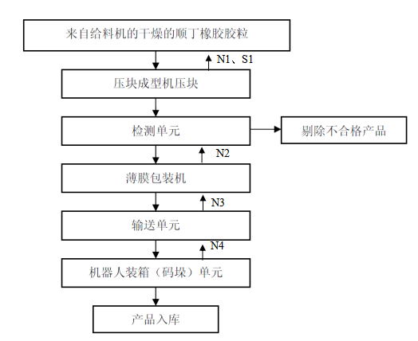

图 例

N——噪声
S——固体废物

图1 本项目工艺流程及产污节点

表三
主要污染源、污染物处理和排放（附处理流程示意图，标出废水、废气、厂界噪声监测点位）
3.1污染源
本项目改造前后均无废水、废气产生，本项目运营期主要污染源为噪声和固体废物。
3.1.1噪声
本项目改造后主要新增噪声源详见表3-1。
表3-1 改造后噪声源设备及治理情况表
噪声源名称 | 工作情况 | 减噪措施 | 厂界监测  结果昼夜 | 降噪后声压级dB（A）
输送单元 | 连续 | 选用低噪声设备、修建封闭厂房 | 昼间52.8-56.1  夜间42.2-46.4 | ＜85
机器人装箱单元 | 连续 | 选用低噪声设备、修建封闭厂房 | 昼间52.8-56.1  夜间42.2-46.4 | ＜85
3.1.2固废
本项目新增设备产生的废机油属于危险废物，暂存于厂内危险废物暂存间，送至大庆石化公司炼油厂一重催催装置进行回炼；本项目设备机油每2个月更换一次，一次产生量为0.15t。
压块过程中产生的落地料收集后返回压块系统重新压块，本项目验收阶段固体废物变化情况见表3-2。
表3-2 验收阶段固体废物产生量情况表
污染物名称 | 新增量 | 产生总量 | 单位 | 备注
废机油 | 0.15 | 0.9 | t/a | 危废HW08
压块过程中产生的落地料 | / | 80 | t/a | 一般固体废物，返回压块工艺，不外排
本项目运营期固体废物得到100%处置，对环境影响较小。

表四
建设项目环境影响报告主要结论及审批部门审批决定：
4.1环境影响报告主要结论
4.1.1产业政策分析结论
项目的建设属于《产业结构调整指导目录（2011年）》（2013年修正）中的鼓励类（十四、机械中的49、自动化物流系统装备、信息系统），因此本项目建设符合国家产业政策。
4.1.2总平面布置合理性分析
本项目东侧是成品库房，西侧是顺丁橡胶装置二的200单元，南侧是装置值班室，北侧是废气处理系统。本项目平面布置合理。
4.1.3选址合理性分析
中国石油大庆石化公司化工三厂橡胶制品二车间大包装改造项目是在原有顺丁橡胶装置二后处理厂房内增设2套自动吨包装生产线。不需新占用地。本项目选址合理。
4.1.4环境质量现状分析结论
4.1.4.1环境空气质量现状
评价区常规大气污染物以TSP为主，其次为NOx和SO₂，其日均占标率分别为44.7%、28%和15.3%，满足《环境空气质量标准》
（GB3095-2012）二级标准水平。
4.1.4.2水环境现状
青肯泡COD最大监测值为86.4mg/L，满足黑龙江环省环保厅所规定的的限值，其他污染物也满足《污水综合排放标准》
（GB8978-1996）中二级标准限值。
4.1.4.3声环境现状
从声环境现状监测结果来看，厂界各监测点昼夜间噪声均符合
《声环境质量标准》（GB3096-2008）规定的3类声环境功能区标准要求。
4.1.5环境影响分析结论
4.1.5.1施工期：
（1）水环境影响分析
本项目施工期废水包括施工人员的生活污水和施工作业本身产生的废水。施工期产生的废水均排入厂区污水处理场，满足《石油化学工业污染物排放标准》（GB31571-2015），其中COD≤60mg/L，NH3-N≤8mg/L后排入青肯泡。
（2）环境空气环境影响分析
施工阶段主要大气污染物为设备安装时产生的粉尘、扬尘；另外水泥、石灰等粉状材料的运输和堆放会产生少量粉尘。施工场地的扬尘可用洒水和清扫措施予以抑制。堆场尽可能不露天堆放，如不得不敞开堆放，应对其进行洒水。经以上措施，本项目施工扬尘对其周围的最近环境空气敏感点影响很小，可被周围环境所接受。
（3）声环境影响分析
施工期噪声主要为电钻、切割机、电焊机等机械设备噪声。建设单位在施工期间必须采用相应的措施以减小施工噪声对周围环境影响，合理安排施工进度和作业时间，选用先进的低噪声设备。在22点到次日早6点之间禁止施工。因此本项目对周围居民影响较小。
（4）固体废物影响分析
本项目施工期固体废物主要为设备安装、改造过程中产生的废弃设备、建筑垃圾及施工人员的生活垃圾等。施工期产生的建筑垃圾约2.3t。在建设过程中，建设单位应要求施工单位规范运输，不要随意倾倒建筑垃圾制造新的“垃圾堆场”。施工期产生的废弃设备5.1t，综合利用，外售。生活垃圾并统一由环卫部门处理。对环境影响较小。
4.1.5.2运行期：
本项目改造前后均无废水、废气产生，项目改造后新增噪声源，噪声防治措施如下：
（1）在工艺设计中优先选用符合国际标准的低噪声设备；
（2）对于噪声较大的设备，采取建封闭间和消音等措施处理；
（3）对振动较大的设备，基础采取相应的减振措施。
通过以上减噪措施，厂界噪声能够满足《工业企业厂界环境噪声排放标准》（GB12348-2008）3 类标准，不会对周围环境造成较大影响。
项目产生的废机油属于危险废物，送至大庆石化公司炼油厂一重催催装置进行回炼。压块过程中产生的落地料收集后返回压块系统重新压块。项目营运期固体废物得到100%处置，对环境影响较小。
4.1.6环保投资结论
本项目环保经费15万元，占总投资（747.38万元）的2.01%。详见下表。
表4-1 环保设施、设备与投资
序号 | 时段 | 项目 | 投资（万元）
1 | 施工期 | 洒水、清运等 | 5
2 | 运营期 | 消声器、墙壁吸声材料等 | 10
合计 |  |  | 15
4.1.7总量控制结论
本项目改造后不排放需总量控制的污染物。
4.1.8项目环境保护竣工验收
建设单位在工程竣工后，应按照《建设项目环境保护设施竣工验收管理规定》中的有关要求，及时向项目环保主管部门提出环保设施竣工验收申请，进行验收。环保设施竣工验收一览表见表4-2。
表4-2 本项目主要环保设施竣工验收一览表
序号 | 种类 | 污染防治设施 | 污染物名称 | 验收内容及标准
1 | 噪声 | 隔声、减振、消声 | 设备噪声 | 满足《工业企业厂界环境噪声排放标准》（GB12348-2008）中的3类标准
2 | 危险废物 | 危废暂存间 | 废机油 | 送至大庆石化公司炼油厂一重催催装置进行回炼
4.1.9综合结论
在认真落实本报告表环保措施的条件下，本项目产生的各种污染物均可达标排放，对外环境影响较小，就环境影响而言，项目建设是可行的。
4.2环境保护行政主管部门的审批意见（国家、省、行业）
大庆市环境保护局2016年11月30日，关于化工三厂橡胶制品二车间大包装改造项目环境影响报告表的批复：
一、该项目建设性质属于技术改造，建设地点位于大庆石化公司化工三厂橡胶制品二车间后处理厂房内，不新增占地。本次改造将A、B线薄膜包装后的生产线改造成自动“吨包装”线。共计2套，主要包括:改造压块机。新增输送单元、机罢人装菜单元、输送和装箱单元控制系统等改造A、B、C线的夹口整形机、缝口机和立袋输送机。项目总投资747.38万元，其中环保投资15万元。
我局同意该项目按照《报告表》所列的项目性质、规模、地点、建设内容和环境保护对策进行项目建设。
二、在项目施工期和运行期应做好以下工作
(1)加强施工期间的环境管理工作，防止施工期废水、扬尘，固体质物和噪声对周围环境产生不利影响，防止施工噪声扰民，严格执行《建筑施工场界环境噪声排放标准》(GB12523-2011)的要求。
(2)对噪声设备采取有效措施，确保厂界噪声满足《工业企业厂界环境噪声排放标准》(GB12348-2008)中3类标准要求。
(3)按照“资源化、减量化、无害化”的原则，对固体废物进行分类收集和处置。
(4)增强环境风险防范意识，制定环境风险应急预案，加强环境风险管理。
(5)建立环保组织机构，制定可行的规章制度和规范的环保档案，加强建设
期和运营期的环境管理，把环境保护工作落到实处。
三、项目建设必须严格执行环境保护设施与主体工程同时设计、同时施工、同时投产使用的环境保护“三同时”制度。项目建成后，按照规定程序向我局总量减排管理科(4617574)申请竣工环境保护验收，经验收合格后，方可正式投入运行。自本批复文件发布之日起，建设项目的性质、规模、地点。采用的生产工艺或者防治污染、防止生态破坏的措施发生重大变动的，建设单位应当重新报批建设项目的环境影响评价文件。自本批复文件发布之日起超过五年，方决定该项目开工建设的，其环境影响评价文件应当报我局重新审核。
四、由大庆市环境监察支队开展该项目的“三同时”监督检查和管理工作。
4.3环保措施落实情况
本项目环保措施落实情况详细见表4-3。

表4-3 本项目环保措施落实情况对比调查结果
项目 |  | 环评报告表要求 | 环评批复要求 | 落实情况
施工期 | 扬尘 | 加强管理、切实落实好环保措施，防止施工期废水、扬尘、固体废物和噪声对周围环境产生不利影响 | 加强施工期间的环境管理工作，防止施工期废水、扬尘，固体质物和噪声对周围环境产生不利影响，防止施工噪声扰民，严格执行《建筑施工场界环境噪声排放标准》(GB12523-2011)的要求。 | 已落实。施工期大气污染源主要为设备安装、运输过程中产生的扬尘以及设备基础施工时产生的粉尘。施工场地扬尘用洒水和清扫措施予以抑制。
施工期 | 废水 | 加强管理、切实落实好环保措施，防止施工期废水、扬尘、固体废物和噪声对周围环境产生不利影响 |  | 已落实。施工人员生活污水主要污染因子为COD、BOD5、SS、动植物油、氨氮等。本项目产生的生活污水满足污水处理场进水水质要求，排入厂区污水处理场，经处理满足《石油化学工业污染物排放标准》（GB31571- 2015）后排入青肯泡。
施工期 | 噪声 | 加强管理、切实落实好环保措施，防止施工期废水、扬尘、固体废物和噪声对周围环境产生不利影响 |  | 已落实。建设单位在施工期间采用相应的措施以减小施工噪声对周围环境影响，选用先进的低噪声设备。在22点到次日早6点之间禁止施工。因此本项目对周围居民影响较小。
施工期 | 固废 | 加强管理、切实落实好环保措施，防止施工期废水、扬尘、固体废物和噪声对周围环境产生不利影响 |  | 已落实。全部综合利用，外售。本项目施工期生活垃圾并统一由环卫部门处理。对环境影响较小。
运运营期 | 噪声 | 本项目设备均设置在砖混结构的厂房内，经过基础减震、距离衰减后，厂界噪声可以达到《工业企业厂界环境噪声排放标准》（GB12348-2008）中的3类标准，措施可行。 | 对噪声设备采取有效措施，确保厂界噪声满足《工业企业厂界环境噪声排放标准》(GB12348-2008)中3类标准要求。 | 已落实。泵房独立建设，钢筋砼结构，设备减震垫。根据监测数据，本项目运营期装卸车厂界外各监测点位昼间噪声在52.8—56.1dB（A）之间，夜间噪声在42.2—46.4dB（A）之间，满足《工业企业厂界环境噪声排放标准》（GB12348-2008）3类标准：昼间≤65dB（A），夜间≤55dB（A）。
运运营期 | 固废 | 本项目运营后生活垃圾收集后送垃圾处理站统一处理。 | 按照“资源化、减量化、无害化”的原则，对固体废物进行分类收集和处置。 | 已落实。项目厂内生活垃圾已分类收集，定期清运，拉运至城市生活垃圾填埋场。
运运营期 | 环境风险管理 | 本项目运营期，厂内设环境风险应急体系，负责本项目的环保管理和环境监测工作。 | 增强环境风险防范意识，制定环境风险应急预案，加强环境风险管理。建立环保组织机构，制定可行的规章制度和规范的环保档案。项目建设必须严格执行环境保护“三同时”制度。 | 已落实。企业已制定环境风险应急预案，项目建设完全按照环境保护“三同时”制度进行施工建设的。

表五
验收监测质量保证及质量控制
5.1验收监测质量保证
为了确保监测数据的代表性和准确性，对监测的全过程（包括布点、采样、样品贮运、实验室分析和样品处理）进行了质量控制。本项目为中国石油天然气股份有限公司大庆石化分公司化工三厂橡胶制品二车间大包装改造项目，本次对厂界噪声排放情况进行监测。
5.1.1监测人员能力情况
参加验收监测和测试的人员，均按国家有关规定持有《环境监测合格证》。本项目监测单位配备了充足的管理和技术人员，并具有一定的学历和相应的专业技术知识以及丰富的工作经验，受过与其承担的工作相当的教育、培训和考核，并具有一定的资格，均为持证上岗人员，能够保证检测工作的质量。
5.1.2监测分析方法
本项目按照国家污染物排放标准和环境质量标准要求，优先选用国家环境监测分析方法标准方法，监测项目、分析方法及分析仪器见表5-1。
表5-1 监测项目分析方法
序号 | 监测项目 | 分析方法及来源 | 仪器名称/型号 | 仪器编号
01 | 噪声 | 《工业企业厂界环境噪声排放标准》（GB12348-2008） | 噪声仪声级计校准器、ND9A | N925604
01 | 噪声 | 《工业企业厂界环境噪声排放标准》（GB12348-2008） | 多功能声级计、AWA5688 | 10332207
5.1.3验收监测期间天气
在验收监测期间，生产设备及环保设施均正常运行，监测期间无雨雪雷电，满足监测要求
5.2质量保证和质量控制
5.2.1现场布点和样品采集、分析工作
噪声现场监测与分析工作按照《工业企业厂界环境噪声排放标准》(GB12348-2008)要求进行，声级计在监测前后用标准发声源进行校准。
5.3人员能力与质量保证
参加本项目验收监测和测试的人员为大庆市谷瑞环境保护监测有限公司检验检测技术人员，均具备大专以上学历，所学专业为分析化学、应用化学等专业，从事环境监测工作1年以上，全部人员均取得上岗证。同时，参加验收监测人员上岗前均接受了相关仪器使用培训，能够保证检测数据、结果的真实、客观、准确。
5.4质量控制
按照《环境监测质量管理技术导则》(HJ 630-2011)、《工业企业厂界环境噪声排放标准》（GB 12348-2008）等标准和规范中的要求进行质量控制。
5.4.1 噪声监测分析过程中的质量保证和质量控制
噪声测量按照《工业企业厂界环境噪声排放标准》（GB12348-2008）中规定执行，噪声测量仪符合《声级计电声性能及测量方法》（GB3785-2010）的规定，噪声测量时须用声校准仪进行校准，保证前后校准值偏差不大于0.5dB（A）。
表5-2 噪声仪校验表
检测仪器名称 | 多功能声级计 | 仪器型号 | AWA5688 | 仪器编号 | 10332207
校准仪器名称 | 声校准器 | 仪器型号 | ND9A | 仪器编号 | N925604
校准日期 | 标准值 | 校准结果 | 是否合格
2021.06.20 | 94.0dB（A） | 94.1dB（A） | 合格
2021.06.21 | 94.0dB（A） | 94.1dB（A） | 合格
5.5监测报告审核
实验室的检测数据应按要求进行检验和三级审核。审批以下主要内容：检测报告与原始记录的完整一致性；检测报告原始记录格式和技术术语等内容的规范化；检测报告与标准要求、检测结果及单项评价一致性；检测结论及备注用语的准确性。批准人审批完毕，要在批准栏中签名，此后交档案室。
在审核过程中，任何一级负责人都无权更改检测数据。即使发现错误，也应由分析人员负责更改，签字后重新履行逐级审核手续。
若检测设备或检测有误，需修正报告时，应书面通知委托方，并另行发文，作出补充声明。
具体流程如下：
（1）第一级审核——分析人员对报告和原始记录进行自校，自我审核完毕后，要在检测员栏中签字，以负检测的责任。
（2）第二级审核——检测员签字之后，应对检测报告与原始记录的完整一致性；数据的准确性和真实性；计量单位的正确性；单项评价与标准要求，检测结果的一致性；采样的有效性等内容进行审核，并签字。
（3）第三级审核——检测员和室主任审核签字之后，交至技术负责人或授权签字人审批。

表六
验收监测内容
6.1噪声
根据《建设项目竣工环境保护验收管理办法》、《环境监测技术规范》中的相关规定，结合本项目的实际情况，本次厂界噪声进行监测。
本项目厂界噪声监测点位及因子见表验收监测点位见表6-1，监测点位示意图见附图4。
表6-1 噪声监测点位、因子和频次表
监测  类别 | 采样点位 | 坐标 |  | 监测  因子 | 监测时间 | 频次要求
监测  类别 | 采样点位 | N | E | 监测  因子 | 监测时间 | 频次要求
厂界  噪声 | 1#（厂界东北侧） | 46°27′8″ | 125°13′17″ | Leq（A） | 2021年8月4日-6日 | 连续监测  2天  每天昼夜  各1次
厂界  噪声 | 2#（厂界东北侧） | 46°27′18″ | 125°13′21″ | Leq（A） | 2021年8月4日-6日 | 连续监测  2天  每天昼夜  各1次
厂界  噪声 | 3#（厂界北侧） | 46°27′8″ | 125°12′48″ | Leq（A） | 2021年8月4日-6日 | 连续监测  2天  每天昼夜  各1次
厂界  噪声 | 4#（厂界西北侧） | 46°27′9″ | 125°12′17″ | Leq（A） | 2021年8月4日-6日 | 连续监测  2天  每天昼夜  各1次
厂界  噪声 | 5#（厂界西北侧） | 46°27′26″ | 125°12′11″ | Leq（A） | 2021年8月4日-6日 | 连续监测  2天  每天昼夜  各1次
厂界  噪声 | 6#（厂界西北侧） | 46°27′46″ | 125°12′29″ | Leq（A） | 2021年8月4日-6日 | 连续监测  2天  每天昼夜  各1次
厂界  噪声 | 7#（厂界北侧） | 46°27′44″ | 125°12′36″ | Leq（A） | 2021年8月4日-6日 | 连续监测  2天  每天昼夜  各1次
厂界  噪声 | 8#（厂界东北侧） | 46°27′40″ | 125°12′41″ | Leq（A） | 2021年8月4日-6日 | 连续监测  2天  每天昼夜  各1次
6.1.1监测项目分析方法
监测项目分析方法详见表6-2。
表6-2 监测项目分析方法
监测分析项目 | 监测分析方法 | 检出限
厂界噪声 | 《工业企业厂界环境噪声排放标准》（GB12348-2008） | /

表七
验收监测期间生产工况记录：
本项目验收监测期间，生产线运行稳定。
验收监测结果：
7.1监测结果
本项目厂界噪声监测数据见表7-1。
监测时间 | 监测点位 | 昼间 |  | 夜间 |  | 单位
监测时间 | 监测点位 | 监测时间 | 监测结果 | 监测时间 | 监测结果 | 单位
2021.8.4 | 1#点位 | 08:01 | 54.7 | 22:01 | 45.0 | dB（A）
2021.8.4 | 2#点位 | 08:19 | 53.6 | 22:20 | 46.4 | dB（A）
2021.8.4 | 3#点位 | 08:40 | 54.8 | 22:40 | 45.7 | dB（A）
2021.8.4 | 4#点位 | 08:58 | 55.8 | 23:00 | 45.9 | dB（A）
2021.8.4 | 5#点位 | 09:14 | 56.1 | 23:14 | 46.1 | dB（A）
2021.8.4 | 6#点位 | 09:33 | 54.0 | 23:33 | 45.1 | dB（A）
2021.8.4 | 7#点位 | 09:49 | 53.2 | 23:50 | 43.6 | dB（A）
2021.8.4 | 8#点位 | 10:09 | 52.8 | 00:09（8.5） | 42.9 | dB（A）
2021.8.5 | 1#点位 | 07:49 | 54.9 | 22:00 | 44.9 | dB（A）
2021.8.5 | 2#点位 | 08:10 | 53.0 | 22:19 | 45.8 | dB（A）
2021.8.5 | 3#点位 | 08:29 | 53.9 | 22:39 | 44.5 | dB（A）
2021.8.5 | 4#点位 | 08:49 | 55.3 | 23:01 | 45.3 | dB（A）
2021.8.5 | 5#点位 | 09:04 | 54.9 | 23:17 | 46.5 | dB（A）
2021.8.5 | 6#点位 | 09:25 | 53.9 | 23:36 | 45.5 | dB（A）
2021.8.5 | 7#点位 | 09:41 | 52.9 | 23:51 | 43.9 | dB（A）
2021.8.5 | 8#点位 | 10:00 | 53.2 | 00:12（8.6） | 42.2 | dB（A）
表7-1 厂界噪声监测数据
7.1.2监测结果分析
根据本次验收监测情况，本项目运营期厂界外各监测点位昼间噪声在52.8—56.1dB（A）之间，夜间噪声在42.2—46.4dB（A）之间，满足《工业企业厂界环境噪声排放标准》（GB12348-2008）3类标准：昼间≤65dB（A），夜间≤55dB（A）。
7.2总量控制
本项目改造后不排放需总量控制的污染物。
7.3环境管理检查结果
本项目是中国石油大庆石化分公司化工区化三厂橡胶二车间大包装改造项目，其环境影响报告书于2016年11月30日取得大庆市环境保护局的批复文件（庆环审[2016]381号）；大庆石化公司申领了排污许可证，化工区91230600716676129P003P；大庆石化公司成立了应急办公室，编制了突发环境事件应急预案，包括水、大气、危险废物专项预案，在公司总体应急预案的基础上编制了根据各单位的环境风险源及关键岗位情况编制了应急处置卡。2020年1月16日，大庆石化公司突发环境事件应急预案在大庆市龙凤生态环境局备案，备案编号：230603-2020-001-H。本项目已竣工，于2020年12月调试运营。

表八
验收监测结论：
8.1项目环保手续
本项目按照《中华人民共和国环境保护法》、《建设项目环境保护管理条例》等有关法律、法规的要求进行了项目环境影响评价，审批手续齐全，完整。项目竣工后，按照建设项目竣工环境保护验收的要求和规定提出了竣工验收申请。各项污染防治措施与主体工程同时设计、同时施工、同时投入使用，符合“三同时”要求。
8.2工程内容调查结果
本项目将中国石油天然气股份有限公司大庆石化分公司化工三厂橡胶制品二车间A、B线薄膜包装后的生产线改造成“自动吨”包装线，改造前“吨包装”顺丁橡胶产品达到3000吨/月，胶块成型尺寸：700×350×135（mm），人工包装入箱，人工贴标识签。改造完成后单线实际能力可达到2042吨/月（顺丁橡胶产品达到4084吨/月），胶块尺寸为：680×340×145（mm），全部自动化完成包装。
于2020年12月开始调试。调试期间，运行330天，实际包装量约为4.9万吨。验收监测期间（2021年8月4日—8月6日），项目建设内容与环评时期相比，对照《关于印发<污染影响类建设项目重大变动清单（试行）>的通知》（环办环评函[2020]688号），本项目工程量无大变动。
8.3污染物排放监测结果
本项目改造前后均无废水、废气产生，本项目运营期要污染为噪声污染和固体废物污染。
8.3.1噪声
根据监测结果，本项目运营期厂界外各处昼间、夜间噪声满足《工业企业厂界环境噪声排放标准》（GB12348-2008）3类标准：昼间≤65dB（A），夜间≤55dB（A）。
8.3.2固废
本项目运行过程中废机油送至大庆石化公司炼油厂一重催催装置进行回炼，落地料返回压块系统重新压块。项目营运期固体废物得到100%处置，对环境影响较小。
8.4环境管理检查结论
本项目从施工到投运均按照环境保护法律、法规、规章制度、环保审批手续执行，施工期未发生环境投诉事件。
自运营以来，未发生事故。
8.5综合结论
根据本次验收监测和现场核查结果，项目建设内容与环评时期相比，不属于重大变动，项目施工期及运营期环保设施、措施均已落实，已达到了环评及批复相应标准要求，各污染物均得到妥善处置，项目运行至今未发生环境污染问题，符合竣工环境保护验收条件，建议本项目通过竣工环保验收。

其他需要说明的事项
1环境保护设施设计、施工和验收过程简况
1.1设计简况
中国石油大庆石化公司化工区氨系统隐患治理项目，建设地点位于大庆市龙凤区中国石油天然气股份有限公司大庆石化分公司化工三厂橡胶制品二车间后处理厂房内，随着市场经济的发展，国内高端市场对橡胶产品“吨包装”需求日益提高，为了适应市场的需求，中国石油天然气股份有限公司大庆石化分公司决定对薄膜包装后的生产线进行改造，增加生产“吨包装”自动输送、码箱设备，实现“吨包装”的自动化，保证吨包装的稳定生产，增加高端市场份额。
投资747.38万元对中国石油天然气股份有限公司大庆石化分公司化工三厂橡胶制品二车间A、B线薄膜包装后的生产线进行改造。大庆石化公司位于黑龙江省大庆市龙凤区，分为龙凤和卧里屯两部分。龙凤为炼油部分，卧里屯为化肥、化工部分，地理位置为北纬46°4′~46°6′，东经125°0′~125°2′。
1.2施工简况
本项目为中国石油天然气股份有限公司大庆石化分公司化工三厂橡胶制品二车间A、B线薄膜包装后的生产线改造项目，项目于中国石油天然气股份有限公司大庆石化分公司化工三厂橡胶制品二车间大包装改造项目是在原有顺丁橡胶装置二后处理厂房内增设2套自动“吨包装”生产线，落实了施工期环境保护措施，落实了环境影响报告表及其审批部门审批决定中提出的环境保护对策措施。
1.3验收过程简况
我公司于2021年8月4日至8月6日委托大庆市谷瑞环境保护监测有限公司对项目厂界噪声进行了监测），于2022年5月编制完成了《中国石油大庆石化公司化工化三厂橡胶制品二车间大包装改造项目竣工环境保护验收监测报告》。2022年6月，我公司组织大庆市谷瑞环境保护有限公司（验收监测单位）、验收监测报告编制单位（吉林省鸿源环境科技咨询有限公司）及相关专家召开了竣工环境保护验收会议，形成了验收意见，验收结论为：项目履行了环境影响审批手续，制定了环保管理制度；在建设中落实了“三同时”制度，无行政处罚，无群众投诉。污染物排放达到了相关的标准，各项环保措施能够满足环评表及其批复要求，符合竣工环境保护验收条件，同意通过项目竣工环境保护验收。
2其他环境保护措施的实施情况
2.1制度措施落实情况
我单位环境保护档案管理严格，《环境保护管理制度》、《环境影响评价报告表》、《环境影响评价报告表审批意见》等技术文件和资料进行了登记造册并设有专人保管。项目各项工程建设记录资料齐全，各个装置操作流程档案完整。
建设单位无环境监测部门，项目运行过程中委托有资质单位对项目厂界噪声排放情况进行定期监测。
2.2配套措施落实情况
本项目落实了环境影响报告表及其批复中各项环保设施，本项目噪声源主要来自噪声源主要为新设备等，选用低噪声设备，基础减震等措施其噪声源强小于85dB(A)。经过距离衰减后其厂界噪声满足《工业企业厂界环境噪声排放标准》（GB12348 -2008）中3类标准要求。（昼间65dB(A)，夜间55dB(A)）；营运期氨系统治理装置产生的废气，厂界监测结果均不超出检出限，对周边环境影响较小。
2.3其他措施落实情况
无。
3整改工作情况
本项目环境影响评价报告表及批复中的环保措施均得到实施，不存在遗留问题，
无需整改。建议在今后运行过程中，定期监测项目厂界噪声。
附图1本项目地理位置图

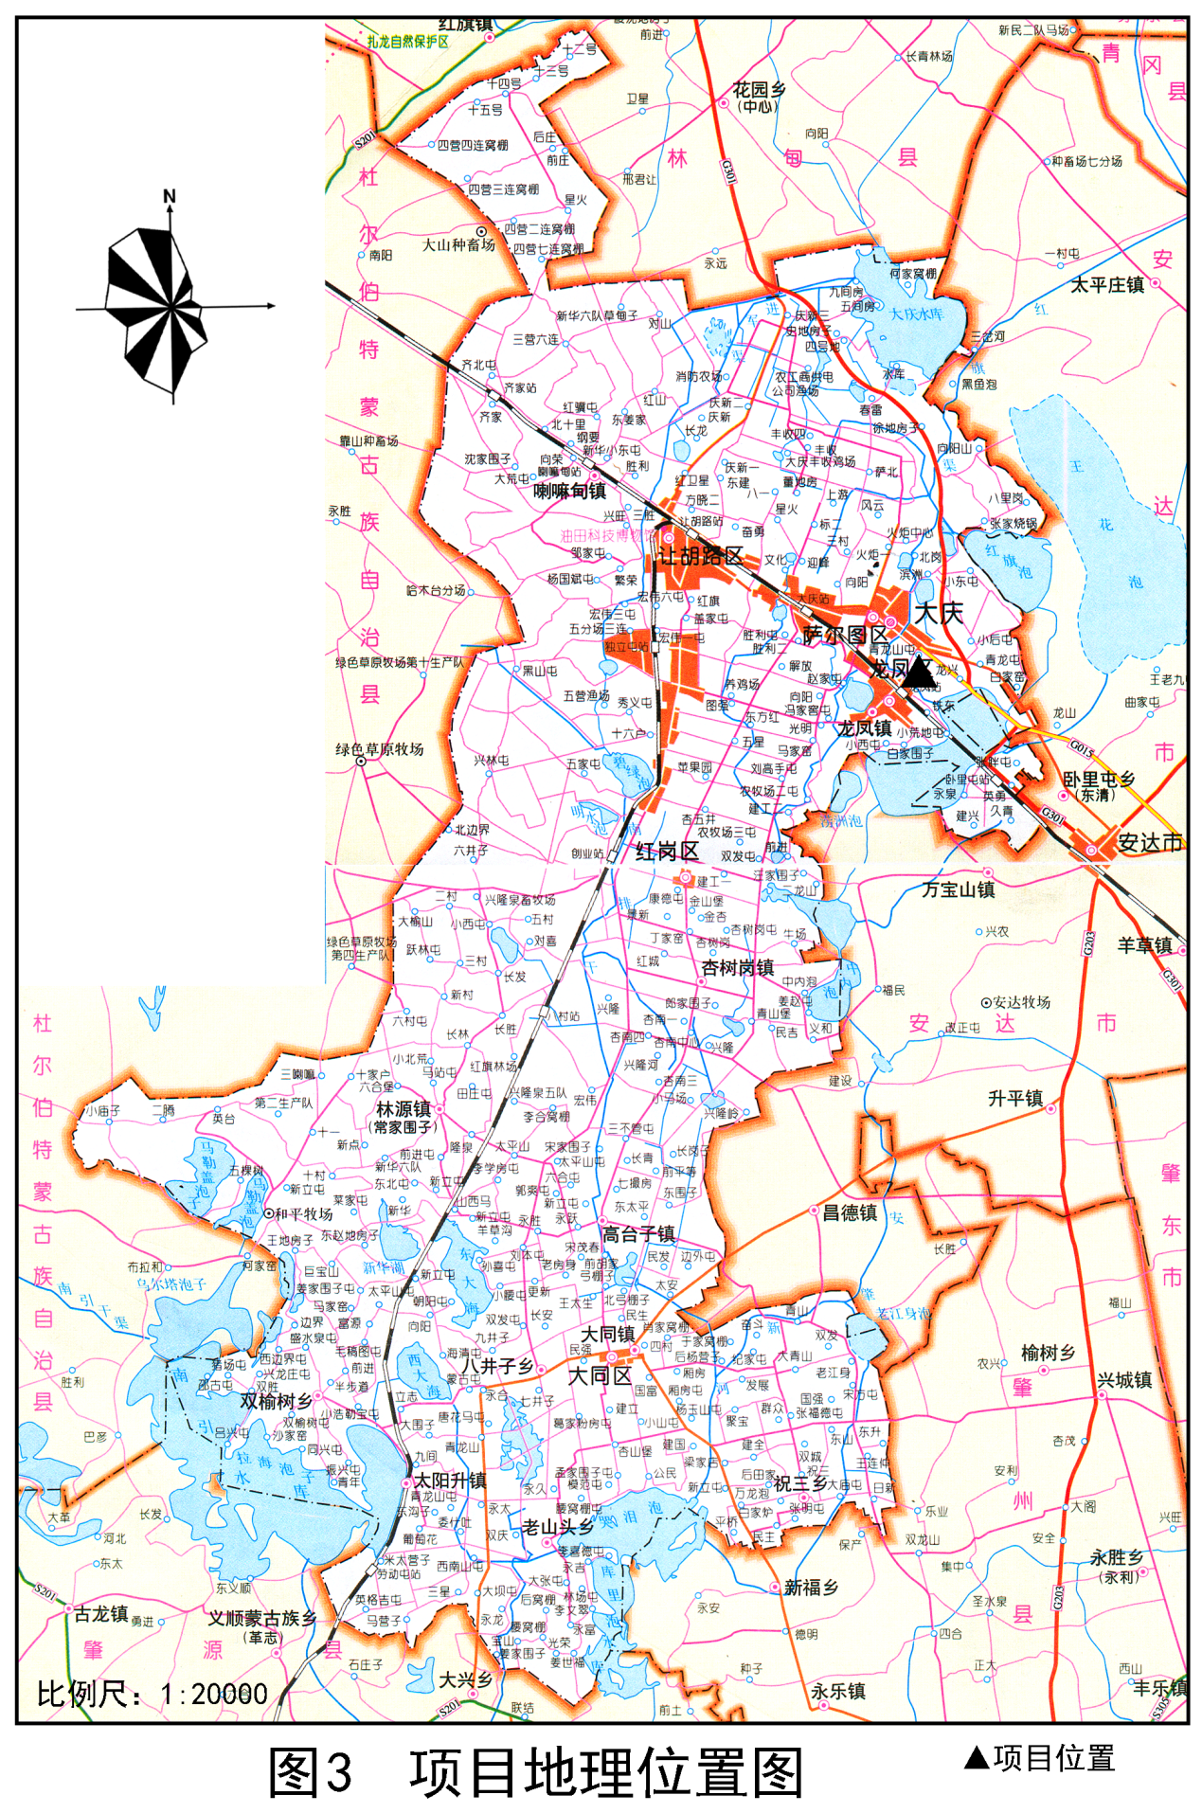
本项目所在地理位置位置
附图2本项目所在位置图及设备平面图
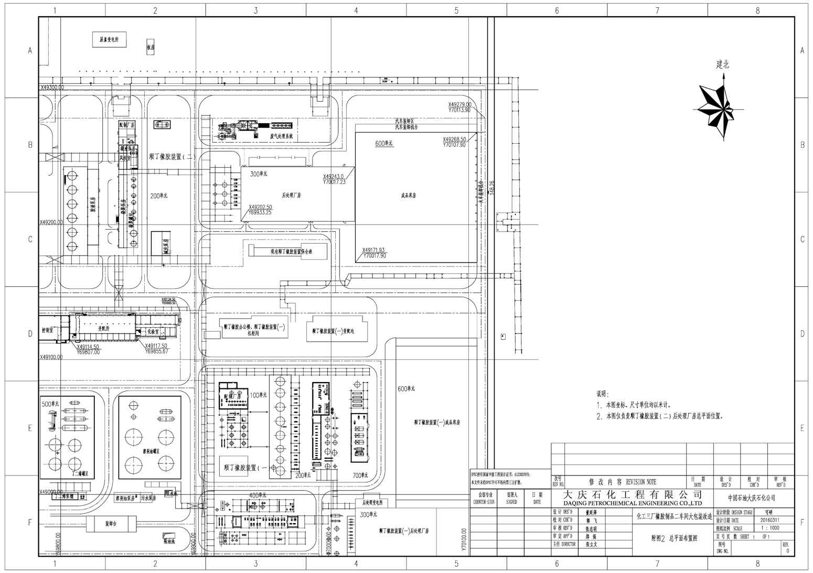
本项目位置位置

附图3本项目敏感环境保护目标位置图
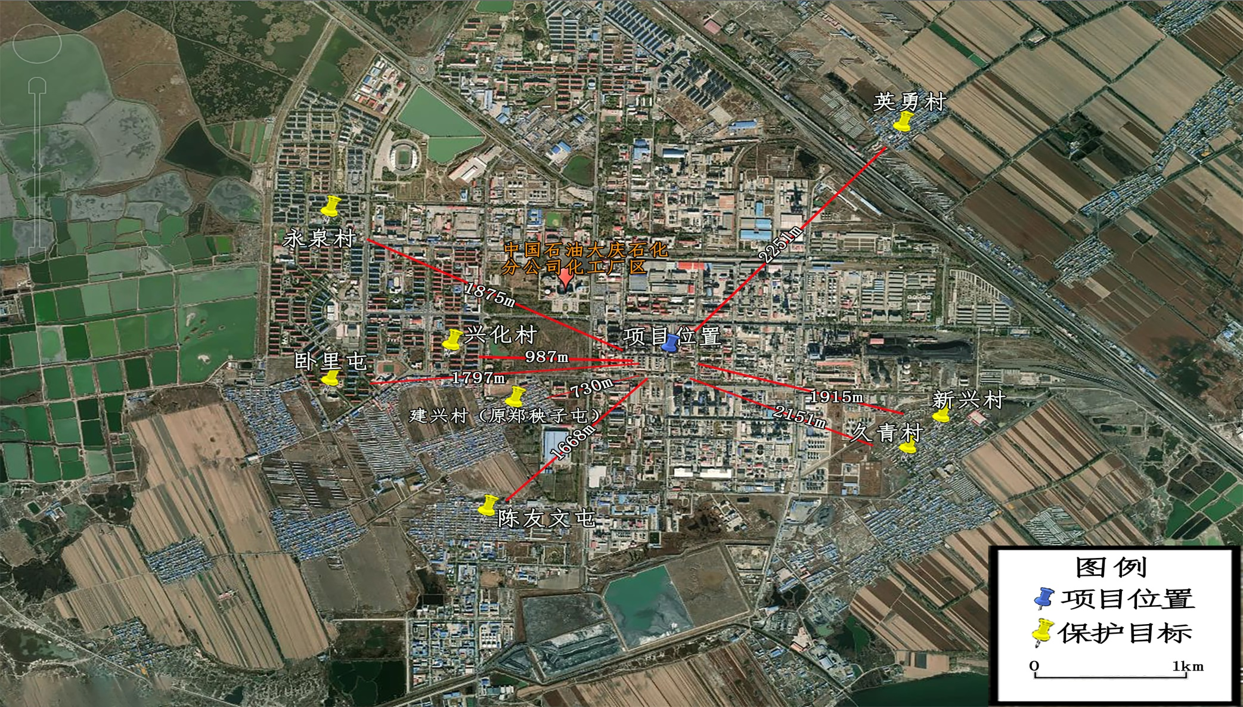

附图4厂界噪声监测点位示意图（2021年8月4日-6日）

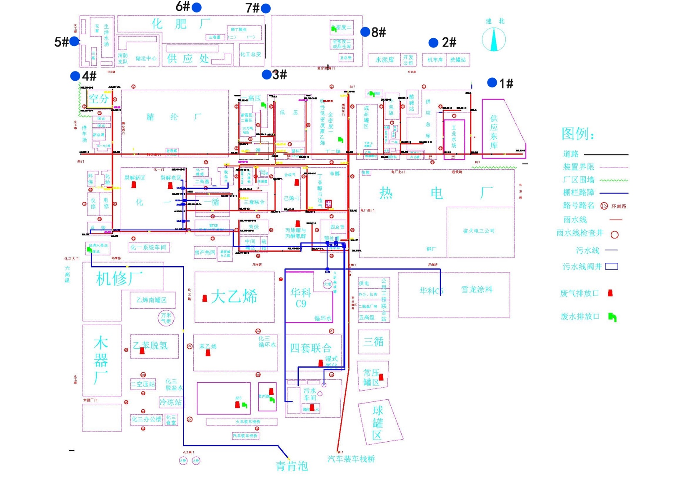

附图
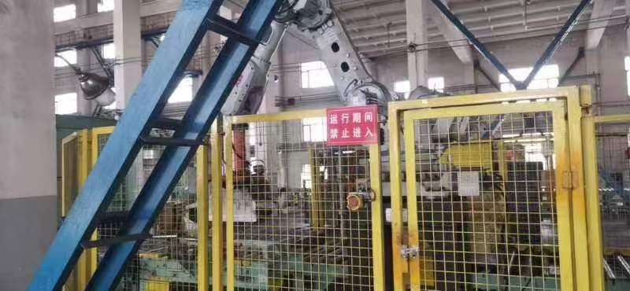
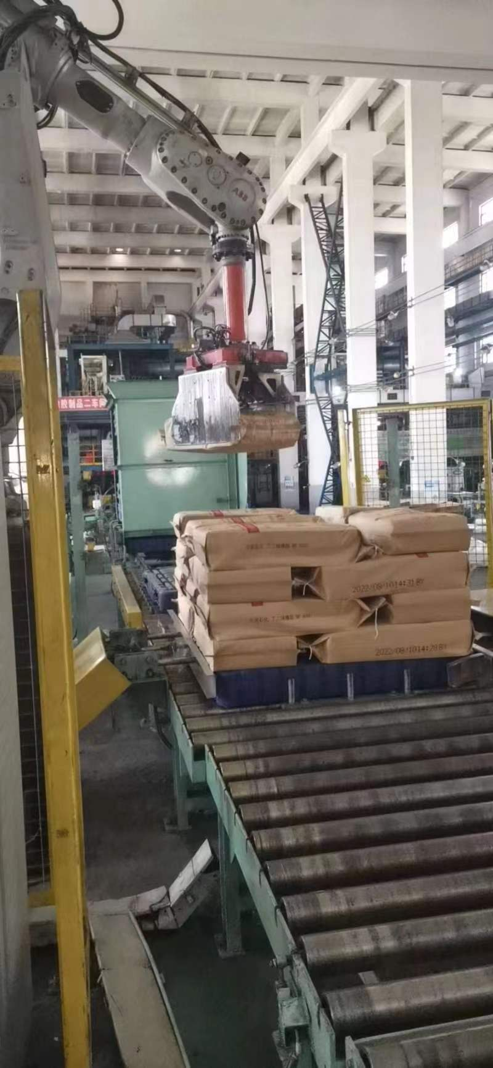
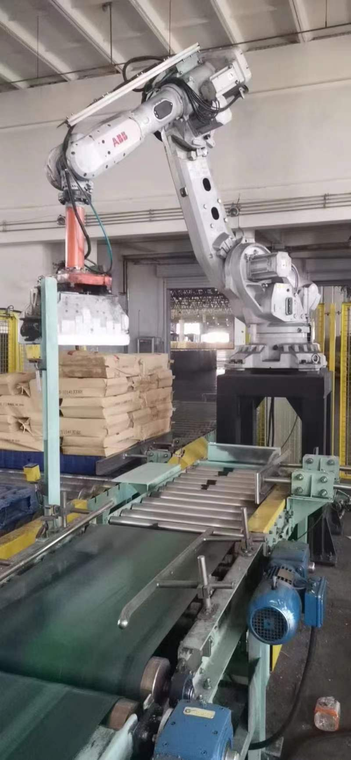
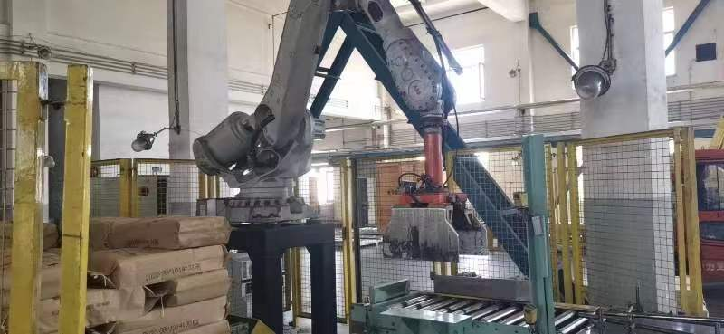
附件1关于化工三厂橡胶制品二车间大包装改造项目环境影响报告表的批复
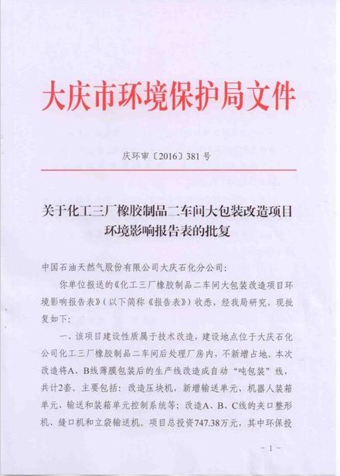

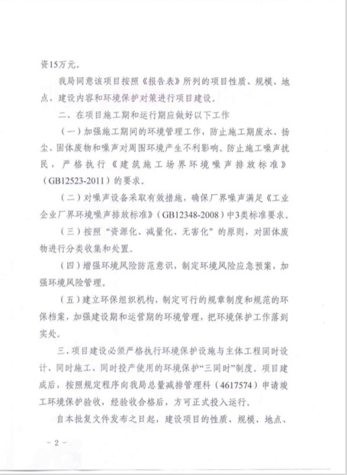

附件2

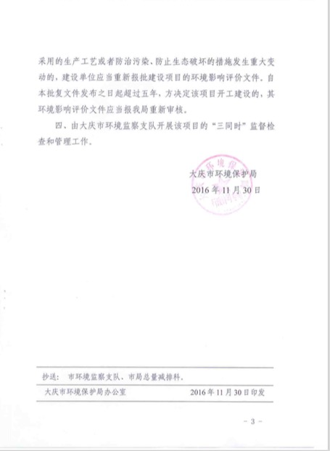

附件2监测报告
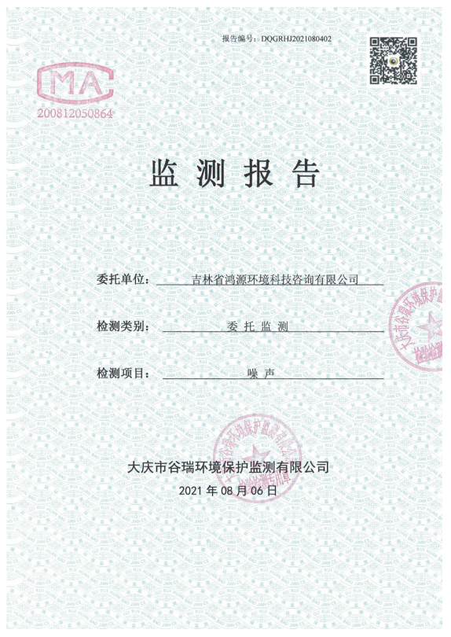

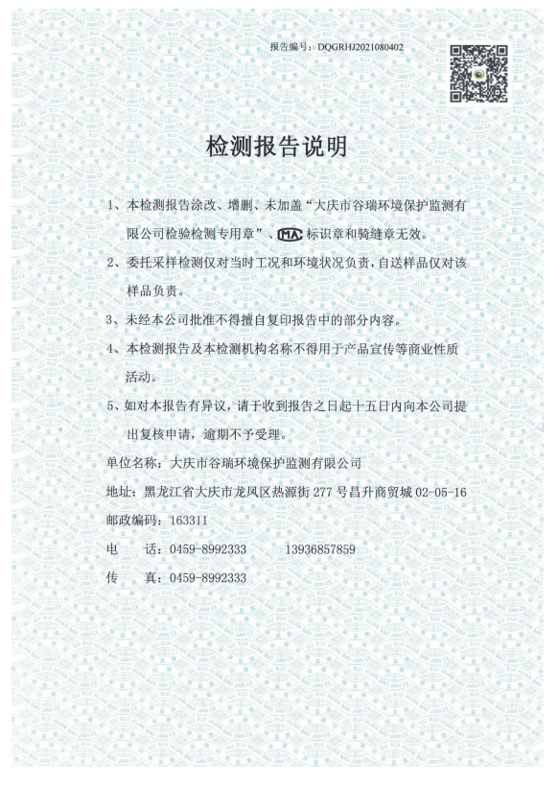

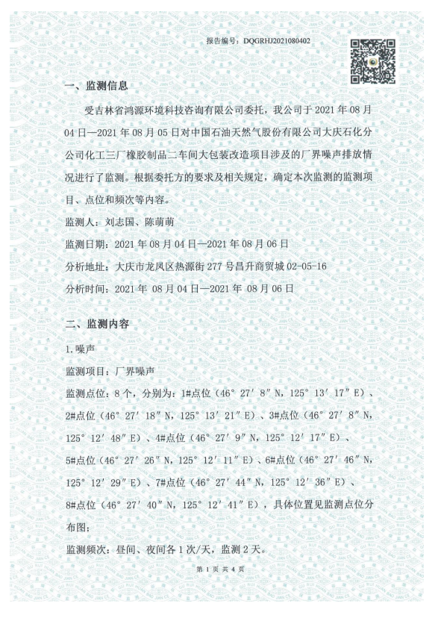

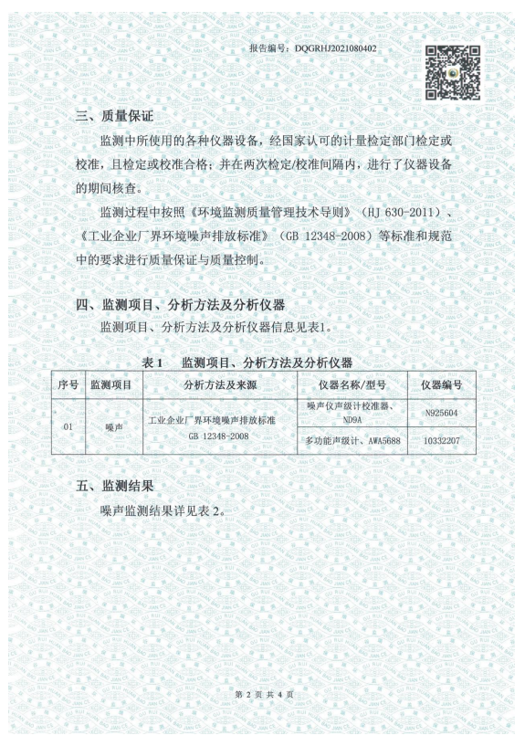

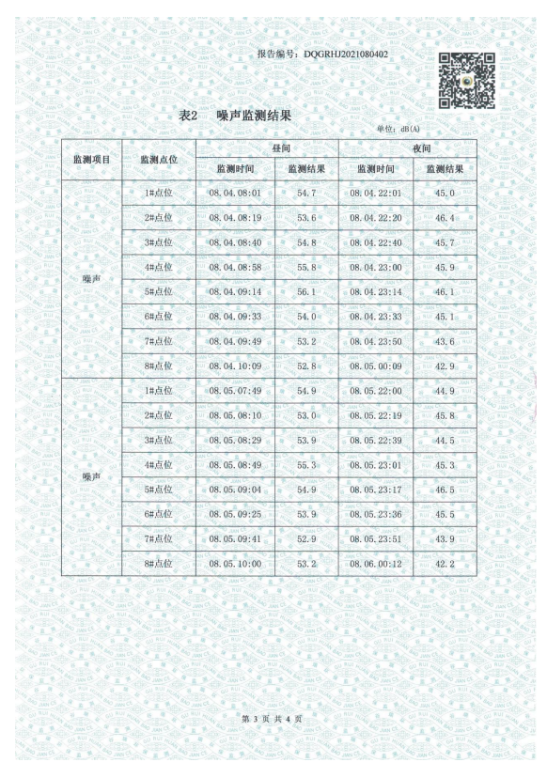

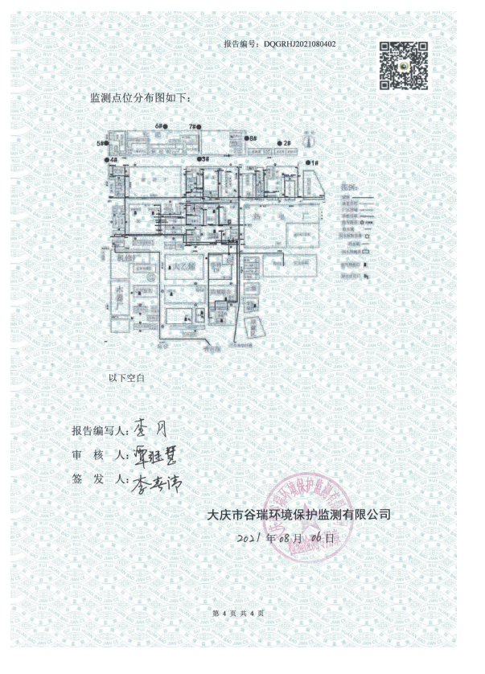

建设项目竣工环境保护“三同时”验收登记表
填表单位（盖章）：吉林省鸿源环境科技咨询有限公司 填表人（签字）： 项目经办人（签字）：
建设项目 | 项目名称 |  |  | 中国石油大庆石化公司化工三厂橡胶制品二车间大包装改造项目 |  |  |  |  |  | 项目代码 |  |  |  | 建设地点 | 大庆市龙凤区中国石油天然气股份有限公司大庆石化分公司化工三厂橡胶制品二车间后处理厂房内
建设项目 | 行业类别（分类管理名录） |  |  | 原油加工及石油制品制造 2511 |  |  |  |  |  | 建设性质 | □新建 □改扩建 √技术改造 |  |  |  |  |  | 项目厂区中心经度/纬度 |  | 124.807123，46.561096
建设项目 | 设计生产能力 |  |  | 化工三厂橡胶制品二车间A、B线薄膜包装后的生产线改造成“自动吨”包装线，改造完成后单线能力可达到5400吨/月，胶块尺寸为：680×340×145（mm），全部自动化完成包装。 |  |  |  |  |  | 实际生产能力 | 单线顺丁橡胶产品单线生产2042吨/月 |  |  |  |  | 环评单位 | 黑龙江大学
建设项目 | 环评文件审批机关 |  |  | 大庆市环境保护局 |  |  |  |  |  | 审批文号 |  |  | 庆环审[2016]381号 |  |  | 环评文件类型 | 环境影响报告表（主装置）
建设项目 | 开工日期 |  |  | 2017年8月 |  |  |  |  |  | 竣工日期 |  |  | 2017年8月 |  |  | 排污许可证申领时间 | 2017年6月(2021年9月15日重新申报并通过审批)
建设项目 | 环保设施设计单位 |  |  | / |  |  |  |  |  | 环保设施施工单位 |  |  | / |  |  | 本工程排污许可证编号 | 91230600716676129P001P
建设项目 | 验收单位 |  |  | 吉林省鸿源环境科技咨询有限公司 |  |  |  |  |  | 环保设施监测单位 |  |  | 大庆市谷瑞环境保护监测有限公司 |  |  | 验收监测时工况 | 正常
建设项目 | 投资总概算（万元） |  |  | 747.38 |  |  |  |  |  | 环保投资总概算（万元） |  |  | 15 |  |  | 所占比例（%） | 2.01
建设项目 | 实际总投资（万元） |  |  | 747.38 |  |  |  |  |  | 实际环保投资（万元） |  |  | 15 |  |  | 所占比例（%） | 2.01
建设项目 | 废水治理（万元） |  |  |  | 废气治理（万元） |  | 噪声治理（万元） |  | 10 | 固体废物治理（万元） |  |  | 5 |  |  | 绿化及生态（万元） |  | 其他（万元）
建设项目 | 新增废水处理设施能力 |  |  |  |  |  |  |  |  | 新增废气处理设施能力 |  |  |  |  |  | 年平均工作时
运营单位 |  |  |  |  |  |  |  | 运营单位社会统一信用代码（或组织机构代码） |  |  |  |  |  |  |  | 验收时间 | 2021年8月
污染  物排  放达  标与  总量  控制（工  业建  设项  目详填） |  | 污染物 |  | 原有排  放量(1) | 本期工程实际排放浓度(2) | 本期工程允许排放浓度(3) | 本期工程产生量(4) | 本期工程自身削减量(5) |  | 本期工程实际排放量(6) |  | 本期工程核定排放总量(7) | 本期工程“以新带老”削减量(8) |  |  | 全厂实际排放总量(9) | 全厂核定排放总量(10) | 区域平衡替代削减量(11) |  | 排放增减量(12)
 |  | 废水
 |  | 化学需氧量
 |  | 氨氮
 |  | 石油类
 |  | 废气
 |  | 二氧化硫
 |  | 烟尘
 |  | 工业粉尘
 |  | 氮氧化物
 |  | 工业固体废物 |  | 0.75 |  |  | 0.15 |  |  | 0.15 |  | 0.15 |  |  |  | 0.9
 |  | 与项目有关的其他特征污染物
注：1、排放增减量：（+）表示增加，（-）表示减少。
2、(12)=(6)-(8)-(11)，（9）= (4)-(5)-(8)- (11) +（1）。
3、计量单位：废水排放量——万吨/年；废气排放量——万标立方米/年；工业固体废物排放量——万吨/年；水污染物排放浓度——毫克/升；大气污染物排放浓度——毫克/立方米；水污染物排放量——吨/年；大气污染物排放量——吨/年

